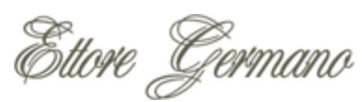

Ettore Germano Grappa di Riesling HERZU
グラッパ・ディ・リースリング・エルツ
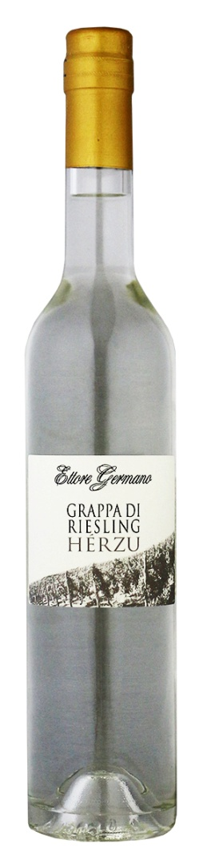
参考上代 ￥7，000

セッラルンガ・ダルバを代表するバローロの造り手が生み出す、
ピエモンテ、ランゲ産の珍しいグラッパ･ディ･リースリング。

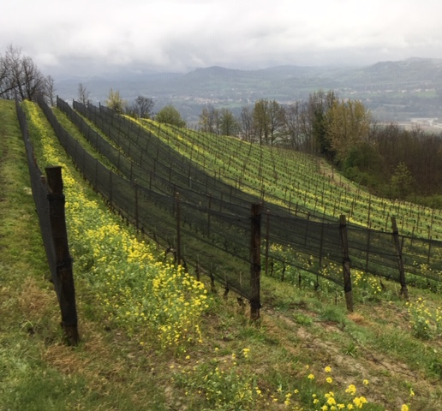

HERZUとは急勾配の意味です。文字通り畑はチリエ村の標高500ｍの急勾配に位置しています。
石ころだらけの石灰粘土質土壌。標高が高いため夜の冷え込みが厳しく、ブドウはより豊かな酸味を帯び、フレッシュな白ワインやスパークリングワインに最適な味わいとなります。現在チリエ村に４haのブドウ園を持ちます。Ettore Germano Langhe Riesling HERZU DOC はピエモンテ、トップクラスのリースリングです。

白い花、アカシヤ、蜜の華やかで凝縮した豊かな香り。 アタックはやさしく、ミネラル感があり、後味はパイナップルミントのスッキリとした味わい。大きなグラスで上質なチョコレート等と。

ブドウ品種：リースリング（ランゲ、チリエ産） JAN: 4560474982784
熟成： 樽熟無し、グラッパ・ビアンカ
蒸留所：Distilleria MAROLO
アルコール度数：42.0% vol
残糖：10ｇ/ℓ 容量：500ml/6本入

アグリ 株式会社

